BÀI 15: MỐI QUAN HỆ GIỮA GEN VÀ TÍNH TRẠNG
Mục tiêu
- Kiến thức
- Trình bày được mối quan hệ giữa gen, mARN và prôtêin; nêu được bản chất của mối quan hệ giữa gen và tính trạng.
- Giải thích được sự chi phối của thông tin di truyền trên gen (phân tử ADN) đối với sự biểu hiện của tính trạng.
- Kĩ năng
- Rèn luyện kĩ năng giải bài tập về mối quan hệ giữa gen và tính trạng.
- Rèn luyện kĩ năng quan sát tranh hình, thiết lập mối quan hệ gen - mARN - prôtêin - tính trạng.

I. LÍ THUYẾT TRỌNG TÂM
1. Mối quan hệ giữa gen - mARN - tARN và prôtêin
• Quá trình tổng hợp prôtêin diễn ra ở tế bào chất, tại ribôxôm.
• Chuỗi axit amin được tổng hợp dựa trên trình tự của ARN thông tin (mARN). Cứ 3 nuclêôtit trên mARN quy định một axit amin tương ứng.
• Nếu trình tự nuclêôtit mARN mang thông tin quy định sự tổng hợp chuỗi axit amin gồm 1500 nuclêôtit thì chuỗi pôlipeptit sơ khai được tổng hợp có axit amin (trừ bộ ba kết thúc).
• Mối quan hệ giữa mARN và prôtêin: mARN mang thông tin quy định trình tự axit amin trên phân tử prôtêin.
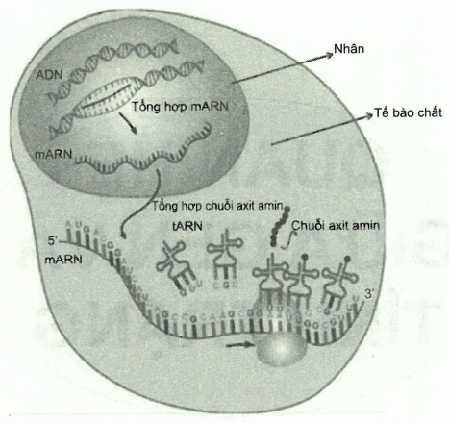
Hình 1. Sự tổng hợp mARN và prôtêin ở tế bào sinh vật có nhân
Bộ ba mã gốc (gen) | Bộ ba mã sao (mARN) | Bộ ba đổi mã (tARN) | Axit amin
TAX | AUG | UAX | Mêtiônin (Met)
XTT | GAA | XUU | Axit Glutamic  (Glu)
GXA | XGA | GXU | Acginin (Arg)
TGG | AXX | UGG | Thrêônin (Thr)
TXA | AGU | UXA | Xêrin (Ser)
AXX | UGG | AXX | Triptôphan (Trp)
AAT | UUA | AAU | Lêuxin (Leu)
… | … | … | …
Bảng 1. Mối liên hệ giữa gen - mARN - tARN và prôtêin
2. Mối quan hệ giữa gen và tính trạng
• Gen → mARN → prôtêin → tính trạng.
• Trình tự các nuclêôtit trên ADN quy định tự các nuclêôtit trên ARN, thông quá đó ADN quy định trình tự các axit amin trong prôtêin và biểu hiện thành tính trạng.
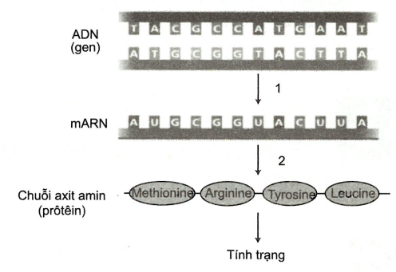
Hình 2. Mối quan hệ giữa gen và tính trạng
Các quá trình được đánh số 1 - phiên mã; 2 - dịch mã.

SƠ ĐỒ HỆ THỐNG HÓA
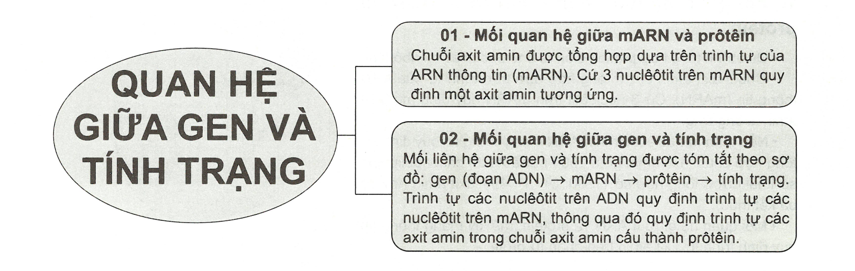

II. CÁC DẠNG BÀI TẬP
- Ví dụ mẫu
Ví dụ 1 (Câu 1 - SGK trang 59): Nêu mối quan hệ giữa gen và ARN, giữa ARN và prôtêin?
Hướng dẫn giải
Giữa gen và ARN, giữa ARN và prôtêin có mối quan hệ chặt chẽ với nhau: ADN là khuôn mẫu quy định tổng hợp ARN, ARN lại là khuôn để tổng hợp chuỗi axit amin quy định cấu trúc của prôtêin. Từ đó, prôtêin trực tiếp biểu hiện thành tính trạng của cơ thể.
Ví dụ 2 (Câu 2 - SGK trang 59): Nguyên tắc bổ sung được biểu hiện trong mối quan hệ ở sơ đồ dưới đây như thế nào?
Gen (một đoạn ADN) → mARN → prôtêin.
Hướng dẫn giải
Nguyên tắc bổ sung được biểu hiện trong mối quan hệ:
• Trình tự các nuclêôtit trong ADN quy định trình tự các nuclêôtit trong mARN theo nguyên tắc bổ sung: A liên kết với U, T liên kết với A, G liên kết với X và X liên kết với G.
• mARN sau khi được hình thành rời nhân ra tế bào chất để tổng hợp chuỗi axit amin, mà thực chất là xác định trật tự sắp xếp của các axit amin. Sự tạo thành chuỗi axit amin dựa trên khuôn mẫu của mARN và diễn ra theo nguyên tắc bổ sung trong đó A liên kết với U, G liên kết với X, đồng thời tương quan cứ 3 nuclêôtit ứng với một axit amin.
Ví dụ 3 (Câu 3 - SGK trang 59): Nêu bản chất của mối quan hệ giữa gen và tính trạng qua sơ đồ:
Gen (một đoạn ADN) → mARN → prôtêin → tính trạng.
Hướng dẫn giải
Bản chất mối quan hệ giữa gen và tính trạng qua sơ đồ là trình tự các nuclêôtit trong mạch khuôn của ADN quy định trình tự các nuclêôtit trong mARN, qua đó quy định trình tự các axit amin trong cấu trúc bậc 1 của prôtêin. Prôtêin trực tiếp tham gia vào cấu trúc và hoạt động sinh lí của tế bào, từ đó biểu hiện thành tính trạng của cơ thể. Như vậy, thông qua prôtêin giữa gen và tính trạng có mối quan hệ mật thiết với nhau, hay gen quy định tính trạng.
- Bài tập tự luyện
Bài tập cơ bản
Câu 1: Gen cấu trúc tổng hợp prôtêin hoàn chỉnh chứa 253 axit amin. số liên kết peptit được thành lập?
A. 253 B. 252 C. 251 D. 254
Câu 2: Gen cấu trúc tổng hợp prôtêin hoàn chỉnh chứa 253 axit amin. Khối lượng nước được giải phóng khi ribôxôm dịch mã 1 lần là
A. 4518 đvC. B. 4572 đvC. C. 4554 đvC. D. 4536 đvC.
Câu 3: Gen có 1566 nuclêôtit khi tổng hợp 1 chuỗi pôlipeptit cần môi trường cung cấp số axit amin (kể cả axit amin mở đầu) là
A. 261 axit amin. B. 259 axit amin. C. 521 axit amin. D. 260 axit amin.
Câu 4: Quá trình tổng hợp prôtêin diễn ra ở
A. nhân tế bào. B. tế bào chất. C. màng sinh chất. D. nhân con.
Câu 5: Bào quan tổng hợp prôtêin là
A. ribôxôm. B. nhân. C. ti thể. D. lục lạp.
Câu 6: Trong quá trình tổng hợp prôtêin, nuclêôtit loại A của phân tử mARN sẽ liên kết với
A. T của tARN. B. G của tARN. C. U của tARN. D. X của tARN.
Bài tập nâng cao
Câu 7: Quá trình tổng hợp chuỗi axit amin của phân tử prôtêin tuân theo nguyên tắc nào?
Câu 8: Một gen có 3000 nuclêôtit thực hiện quá trình tổng hợp mARN, sau đó tổng hợp prôtêin. Số axit amin có trong cấu trúc bậc 1 của phân tử prôtêin là bao nhiêu?

ĐÁP ÁN
Bài tập cơ bản
1-A | 2-D | 3-D | 4-B | 5-A | 6-C
Bài tập nâng cao
Câu 7: Nguyên tắc tổng hợp prôtêin: nguyên tắc bổ sung và bán bảo toàn.
Câu 8: Số axit amin: 498 axit amin.

